**Instrukcje sterujące w PHP**

***Instrukcja if...else***

W najprostszej postaci, instrukcja ta występuje bez else i ma postać:

if (warunek) //jeżeli spełniony jest warunek (posiada wartość true)

instrukcja; //to wykonywana jest instrukcja lub blok instrukcji w klamrach

Jeżeli chcemy napisać kod wykonywany w sytuacji, gdy warunek nie jest spełniony, musimy zastosować else. Otrzymujemy wtedy postać:

if (warunek) //jeżeli spełniony jest warunek

instrukcja_1; //wykonywana jest instrukcja_1

else //w przeciwnym razie

instrukcja_2; //wykonywana jest instrukcja_2

W PHP możliwa jest także wersja ze słowem elseif, która upraszcza algorytmy z wielokrotnymi zagnieżdżeniami.

*Przykład*

//wersja z zagnieżdżaniem if..else

$wiek=15;

if($wiek<10)

echo 'Twój wiek jest mniejszy niż 10 lat!<br />';

else

if($wiek<20)

echo 'Twój wiek jest z zakresu 10-19 lat!<br />';

else

if($wiek<30)

echo 'Twój wiek jest z zakresu 20-29 lat!<br />';

else

echo 'Twój wiek jest większy lub równy 30 lat!<br />';

//wersja z elseif

$wiek=15;

if($wiek<10)

echo 'Twój wiek jest mniejszy niż 10 lat!<br />';

elseif($wiek<20)

echo 'Twój wiek jest z zakresu 10-19 lat!<br />';

elseif($wiek<30)

echo 'Twój wiek jest z zakresu 20-29 lat!<br />';

else

echo 'Twój wiek jest większy lub równy 30 lat!<br />';

**Film nr 14, 15**

**Zadanie 1** Przygotuj formularz z jednym polem tekstowym i przyciskiem. Napisz skrypt, który liczbę wysłaną formularzem oceni jednym z napisów:

* Liczba z przedziału 0..100
* Liczba z przedziału 101..200
* Liczba z przedziału 201..300
* Liczba z przedziału 301..400
* Liczba z przedziału 401..500
* Liczba większa od 500

Zakładamy, że użytkownik poda liczbę całkowitą, nieujemną.

**Zadanie 2** Przygotuj formularz z trzema polami tekstowymi i przyciskiem. Napisz skrypt, który wyznaczy największą spośród 3 liczb wysłanych formularzem. Dla uproszczenia zakładamy, że użytkownik wpisuje poprawne liczby.

**Zadanie 3** Przygotuj formularz z trzema polami tekstowymi i przyciskiem. Napisz skrypt, obliczający pierwiastki trójmianu kwadratowego ax2 + bx + c = 0. Należy sprawdzić, czy użytkownik podał poprawnie współczynniki a, b, c. Formularz oraz skrypt PHP mają się znajdować w jednym pliku.

*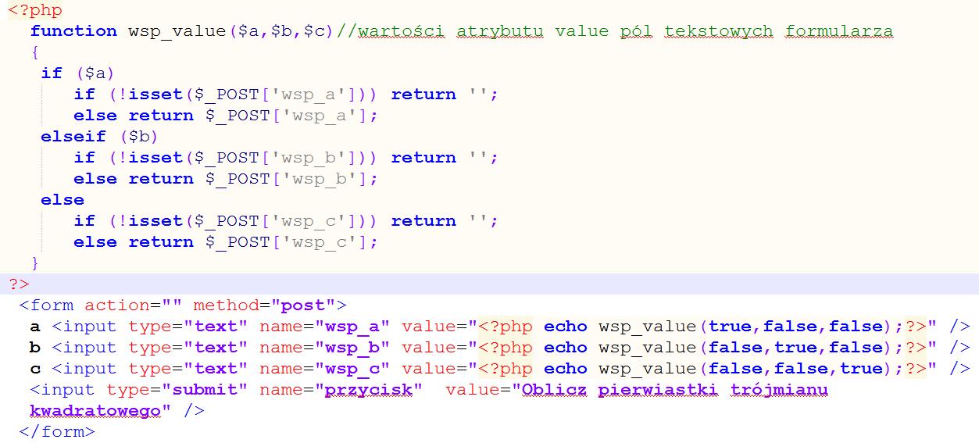Wskazówka 1* Aby podane w polach tekstowych wartości nie znikały napisz funkcję wsp_value(). Umieść ją w bloku kodu PHP powyżej formularza i wywołaj jak pokazano poniżej:

*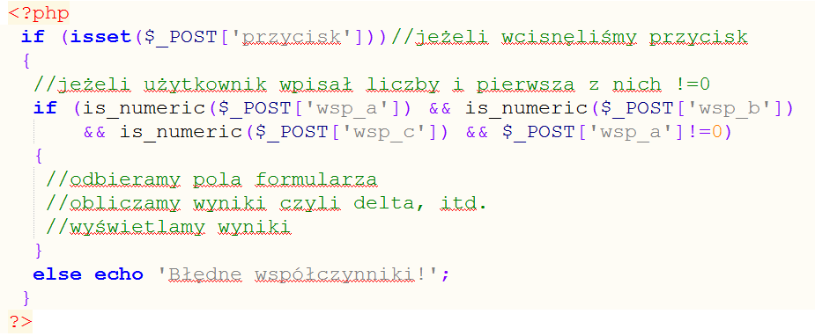Wskazówka 2* Aby sprawdzić poprawność wpisanych danych po kliknięciu przycisku wpisz:

***Instrukcja switch***

**switch** - po angielsku przełącznik. Co przełączamy stosując tę instrukcję? Obejrzyjmy schemat ilustrujący działanie tej instrukcji:

switch ($zmienna)

{

case wartość_1 : instrukcja_1; break;

case wartość_2 : instrukcja_2; break;

case wartość_3 : instrukcja_3; break;

...

default: instrukcja_n;

}

"Przełączamy" różne wartości $zmiennej. Zapis case wartość_1 : instrukcja_1; break; należy rozumieć jako: w przypadku gdy ($zmienna) posiada wartość_1, wykonaj instrukcję_1 i przerwij działanie instrukcji switch.

*Przykład* Napisz skrypt, wyświetlający nazwę miesiąca, w zależności od podanego numeru.

<?php

$nr=$_POST['pole_1'];

switch ($nr)

{

case 1:echo 'styczeń';break;

case 2:echo 'luty';break;

case 3:echo 'marzec';break;

case 4:echo 'kwiecień';break;

case 5:echo 'maj';break;

case 6:echo 'czerwiec';break;

case 7:echo 'lipiec';break;

case 8:echo 'sierpień';break;

case 9:echo 'wrzesień';break;

case 10:echo 'październik';break;

case 11:echo 'listopad';break;

case 12:echo 'grudzień';break;

default:echo 'Błędny numer miesiąca!';

}

?>

**Uwaga!** Można celowo opuścić break aby wykonać więcej wariantów w instrukcji switch.

*Przykład* Napisz skrypt, który w zależności od otrzymanej oceny (1, 2, 3, 4, 5 lub 6) wyświetli jeden z napisów:

* Brak promocji do następnej klasy
* Promocja do następnej klasy
* Promocja z oceną celującą

<?php

$ocena=$_POST['pole_1'];

switch ($ocena)

{

case 1:echo 'Brak promocji do następnej klasy';break;

case 2:

case 3:

case 4:

case 5:echo 'Promocja do następnej klasy';break;

case 6:echo 'Promocja z oceną celującą';break;

default:echo 'Błędnie podana ocena!';

}

?>

**Film nr 17**

**Zadanie 4** Napisz skrypt, który wypisze listę przedmiotów które będziesz miał danego dnia począwszy **od** danej godziny lekcyjnej. Dla uproszczenia wpisujemy nie więcej jak 5 przedmiotów.

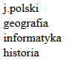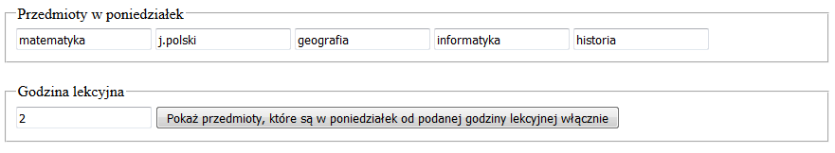Formularz do zadania 4 i odpowiedź w poniższym przypadku:

**Zadanie 5** Dzienny plan zajęć pewnej konferencji wygląda następująco:

* godzina 8 śniadanie
* godz. 9-10 wykład
* godz. 11-13 zajęcia w grupach
* godz. 14 obiad
* godz. 15-17 film
* godz. 18-19 kolacja

1. (dla chętnych) napisz skrypt, pokazujący wszystkie zajęcia, które odbywają się **do** wskazanej godziny włącznie.
2. (dla wszystkich) napisz skrypt, który pokaże wszystkie zajęcia, które odbywają się **po** wskazanej godzinie włącznie.